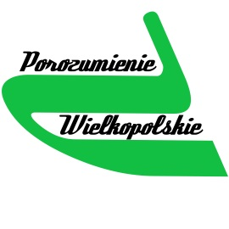

KOMUNIKAT NR 13
z dnia 25 września 2015 r.
POROZUMIENIE WIELKOPOLSKIE

W dniu 24 września 2015 roku w Urzędzie Rady Ministrów odbyło się spotkanie przedstawicieli Porozumienia Wielkopolskiego z Panem Jakubem Goździkowskim Doradcą Sekretarza Stanu.
Podczas spotkania nie podjęto żadnych wiążących ustaleń.
Przedstawiciele Porozumienia Wielkopolskiego ponownie przekazali pisma wystosowane wcześniej do Pani Premier podkreślając, że na żadne z nich nie otrzymali odpowiedzi.
Przedstawiciel strony rządowej został oficjalnie poinformowany o przyczynach tak ogromnego wzburzenia i determinacji Inspekcji Weterynaryjnej oraz organizowaniu manifestacji pracowników Inspekcji Weterynaryjnej i urzędowych lekarzy weterynarii, która odbędzie się w dniu 6 października 2015 roku przed Urzędem Rady Ministrów.
W imieniu Porozumienia Wielkopolskiego:
- Prezes KRL-W lek. wet. Jacek Łukaszewicz;
- Przewodniczący OZZLWIW lek. wet. Bogusław Knaflewski;
- Prezes OSLWWP „Medicus Veterinarius” lek. wet. Jacek Sośnicki;
- Przewodniczący SK NSZZ Solidarność Prac. Wet. dr wet. Lech Rybarczyk.

